OGŁOSZENIE O PRZETARGU

Wójt Gminy Podgórzyn działając na podstawie art. 38 ustawy z dnia 21 sierpnia 1997r. o gospodarce nieruchomościami (tekst jednolity: Dz.U. z 2010r. Nr 102, poz. 651 z późn. zm.) oraz Rozporządzenia Rady Ministrów z dnia 14 września 2004r w sprawie sposobu i trybu przeprowadzania przetargów oraz rokowań na zbycie nieruchomości (Dz.U. z 2004r. nr 207 poz. 2108 z późn. zm.)

ogłasza IV przetarg ustny nieograniczony na sprzedaż n/w nieruchomości gruntowych:
działka nr 70/12, 70/13 i 70/14 obręb Staniszów

Dla n/w nieruchomości prowadzona jest przez Wydział VI Sądu Rejonowego w Jeleniej Górze Księga Wieczysta JG1J/00043526/4 - wolna od wpisów ostrzeżeń i obciążeń

Wg danych z ewidencji gruntów i budynków przedmiotem sprzedaży są nieruchomości gruntowe niezabudowane: obrębu ewidencyjnego Staniszów (gmina Podgórzyn).

- działka nr 70/12 o powierzchni 0,1097 ha
cena wywoławcza: 50.000,00 zł
(słownie: pięćdziesiąt tysięcy złotych)
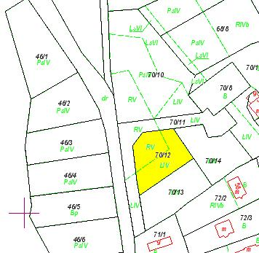

Opis nieruchomości: działka położona jest na niewielkim wzniesieniu, ma kształt regularny zbliżony do trapezu, dostęp do działki nieutwardzoną drogą gruntową (działka nr 70/11)

- działka nr 70/13 o powierzchni 0,1102 ha
cena wywoławcza: 50.000,00 zł
(słownie: pięćdziesiąt tysięcy złotych)
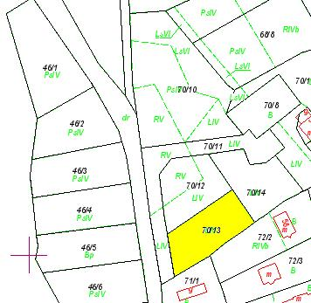
Opis nieruchomości: działka położona jest na niewielkim wzniesieniu, ma kształt regularny, zbliżony do trapezu, dostęp do działki nieutwardzoną drogą gruntową (działka nr 70/11)

- działka nr 70/14 o powierzchni 0,1071 ha
cena wywoławcza: 42.000,00 zł
(słownie: czterdzieści dwa tysiące złotych)
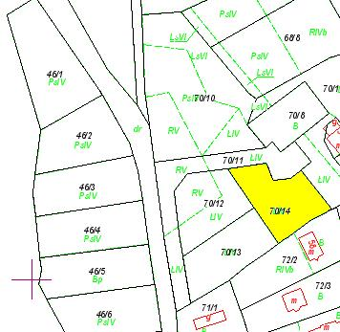

Opis nieruchomości: działka położona jest na niewielkim wzniesieniu, ma kształt nieregularnym, częściowo zwężony, dostęp do działki nieutwardzoną drogą gruntową (działka nr 70/11)

W planie zagospodarowania przestrzennego działki nr 70/12, 70/13 i 70/14 leżą w obszarze funkcjonalnym: MU. 11
1. przeznaczenie podstawowe:
1). tereny zabudowy mieszkaniowej jednorodzinnej,
2). tereny zabudowy mieszkaniowej wielorodzinnej niskiej intensywności,
3). tereny zabudowy usługowej.
2. Funkcje mieszkaniowe i usługi mogą być realizowane odrębnie bądź łącznie w dowolnych
proporcjach.
3. przeznaczenie uzupełniające:
1). tereny zabudowy zagrodowej,
2). wody powierzchniowe, śródlądowe – cieki oraz oczka wodne i stawy o powierzchni lustra wody do 1500m²,
3). sieci i urządzenia infrastruktury technicznej oraz stacje transformatorowe,
4). drogi wewnętrzne,
5). ogólnodostępne ciągi piesze i rowerowe.
4. Dopuszcza się wykorzystanie pod przeznaczenie uzupełniające, o którym mowa w ust. 3 całych działek bez wymogu realizacji ich w obrębie przeznaczenia podstawowego.
5. ustala się minimalny wskaźnik powierzchni biologicznie czynnych na poziomie 25%, wskaźnik ten należy odnosić do działki budowlanej. Jeżeli w stanie istniejących wartości wskaźnika powierzchni biologicznie czynnej w granicach działki budowlanej jest niższa nie dopuszcza się działań powodujących zmniejszenie wskaźnika poniżej poziomu istniejącego.
6. ustala się wymagania dla wykorzystania terenów i kształtowania zabudowy:
1). typ zabudowy – wolnostojąca,
2).wskaźnik zabudowy działki – maksimum 0,35 (należy przez to rozumieć: wartość stanowiącą stosunek powierzchni zabudowy budynków zlokalizowanych w obrębie działki do powierzchni tej działki. Jeżeli plan ustala zakaz podziału działki na działki budowlane, wskaźnik zabudowy działki odnosi się do całego terenu),
3). wskaźnik intensywności zabudowy maks. 0,9.

Przetarg odbędzie się w dniu 9 maja 2014. o godz. 10,00
w Urzędzie Gminy w Podgórzynie.

Wadium w wysokości 10% ceny wywoławczej jest wnoszone w pieniądzu w kasie Urzędu Gminy lub na rachunek bankowy: BGŻ S.A. Oddział Jelenia Góra 50 2030 0045 1110 0000 0102 1100 najpóźniej do dnia 6 maja 2014 r.

Wadium wpłacone przez uczestnika, który przetarg wygra zalicza się na poczet ceny nabycia nieruchomości. Pozostałym uczestnikom przetargu zostanie zwrócone niezwłocznie po zamknięciu przetargu, jednak nie później niż przed upływem 3 dni od dnia zamknięcia przetargu.
Wadium przepada na rzecz Gminy w razie uchylenia się uczestnika, który przetarg wygrał od zawarcia notarialnej umowy kupna-sprzedaży w terminie wyznaczonym w Kancelarii Notarialnej przez Sprzedającego.

W przetargu mogą brać udział osoby fizyczne i osoby prawne polskiego pochodzenia oraz cudzoziemcy, którzy spełniają warunki określone w ustawie z dnia 24 marca 1920r. o nabywaniu nieruchomości przez cudzoziemców (tekst jednolity: Dz.U. Nr 167 poz. 1758 z 27 lipca 2004r).

Do ceny zakupu doliczony zostanie obowiązujący podatek VAT w wysokości 23%.

Przetarg jest ważny bez względu na liczbę uczestników, jeżeli chociaż jeden uczestnik przetargu
zaoferuje co najmniej jedno postąpienie powyżej ceny wywoławczej.

O wysokości postąpienia decydują uczestnicy przetargu, jednak postąpienie nie może wynosić mniej niż 1% ceny wywoławczej, z zaokrągleniem w górę do pełnych dziesiątek złotych.

Nabywca ponosi wszelkie koszty opłat związanych z zawarciem aktu notarialnego sprzedaży nieruchomości, opłat sądowych, skarbowych oraz podatków.
Podpisanie aktu notarialnego nastąpi w ciągu 21 dni od dnia rozstrzygnięcia przetargu.

Nieruchomości zbywane są na podstawie danych z ewidencji gruntów i budynków .
W przypadku wznowienia granic, wykonanego na koszt i staraniem nabywcy – gmina nie bierze odpowiedzialności za ewentualne różnice.

Wójt Gminy zastrzega sobie prawo odwołania przetargu do chwili jego rozpoczęcia – zgodnie z art. 38 ust. 4 ustawy o gospodarce nieruchomościami z dnia 21 sierpnia 1997r.
Uczestnik przetargu może zaskarżyć czynności związane z przeprowadzeniem przetargu do Wójta Gminy Podgórzyn - w terminie 7 dni od daty ogłoszenia wyników przetargu.

Nieruchomości nie zostały zbyte w I przetargu przeprowadzonym w dniu 2 sierpnia 2013r. i w II przetargu przeprowadzonym w dniu 14 listopada 2013r. i w III przetargu przeprowadzonym 20 grudnia 2013 r.

Szczegółowe informacje o przedmiocie sprzedaży i warunkach przetargu można uzyskać w Urzędzie Gminy w Podgórzynie - pokój nr 15, tel. (75) 75 48 116 lub na stronie www.podgorzyn.pl Ważność cenowa oferty wygasa po zamknięciu przetargu.

Podgórzyn, dnia 01.04.2014.

